常州市新北区初中化学周文荣卓越教师成长营
活动简报
（第55期）
主持人：周文荣 导师：钱柳云 李小静 董新伟 本期编辑：任雪影 陈洲
★
聚焦复习增效 赋能课堂提质
——记常州市新北区初中化学周文荣卓越教师成长营第55次活动
时值深冬腊月，但暖阳和煦宜人，期末复习的号角已然吹响。为助力化学教师精准把握复习课教学逻辑，构建条理清晰、高效务实的复习体系，2026年1月16日下午，常州市新北区初中化学周文荣卓越教师成长营、常州市李小静名师工作室和常州市武进区严春名师工作室的全体成员齐聚常州市新北区龙城初级中学，开展联合教研活动。本次活动精心遴选四堂优质复习课例，旨在通过示范引领、交流互鉴，为老师们搭建学习研讨的平台，帮助大家破解复习课教学难点，明晰复习思路与方法，从而让后续的化学复习教学更具针对性、系统性，切实提升复习实效，助力学生夯实学科基础、提升核心素养。

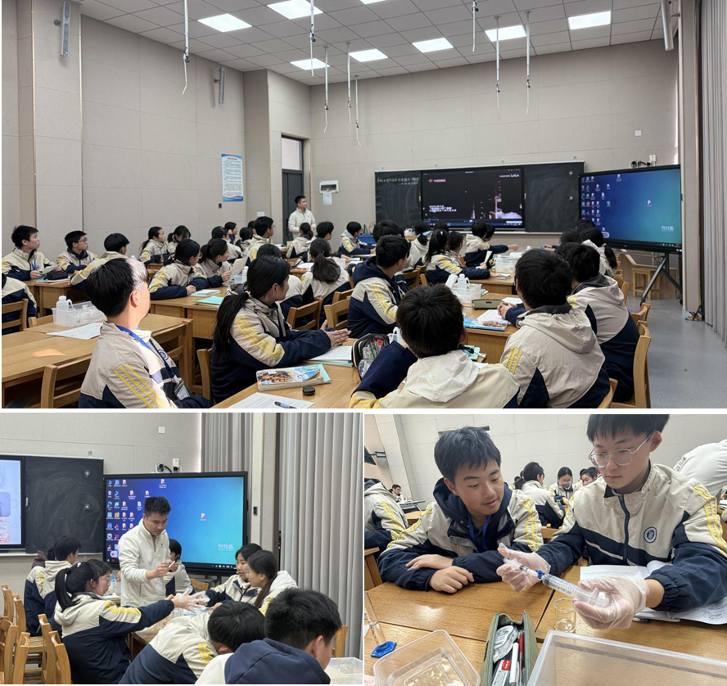

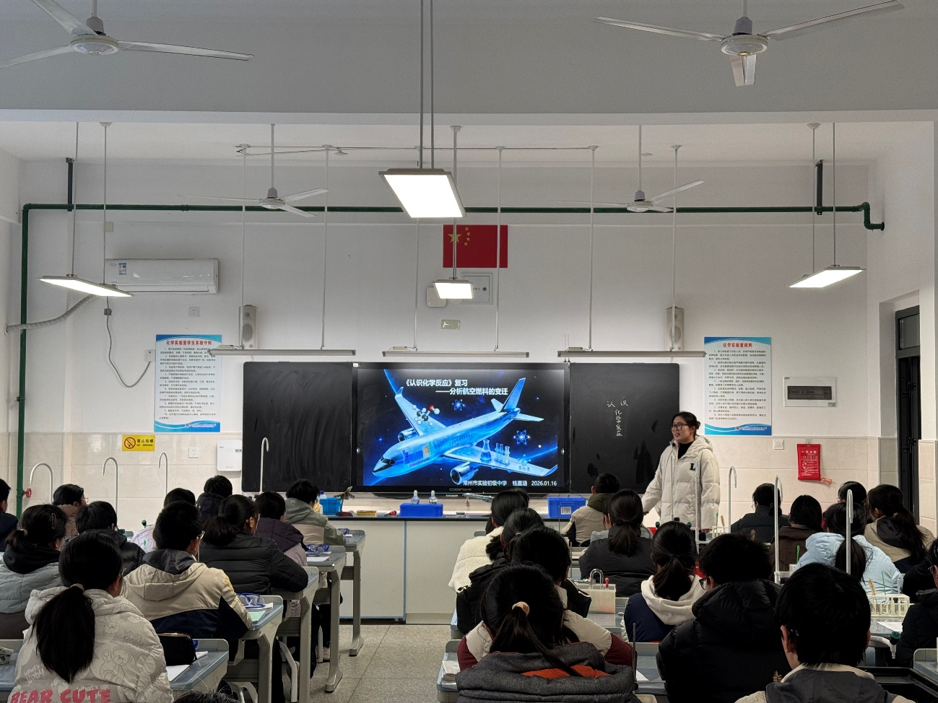
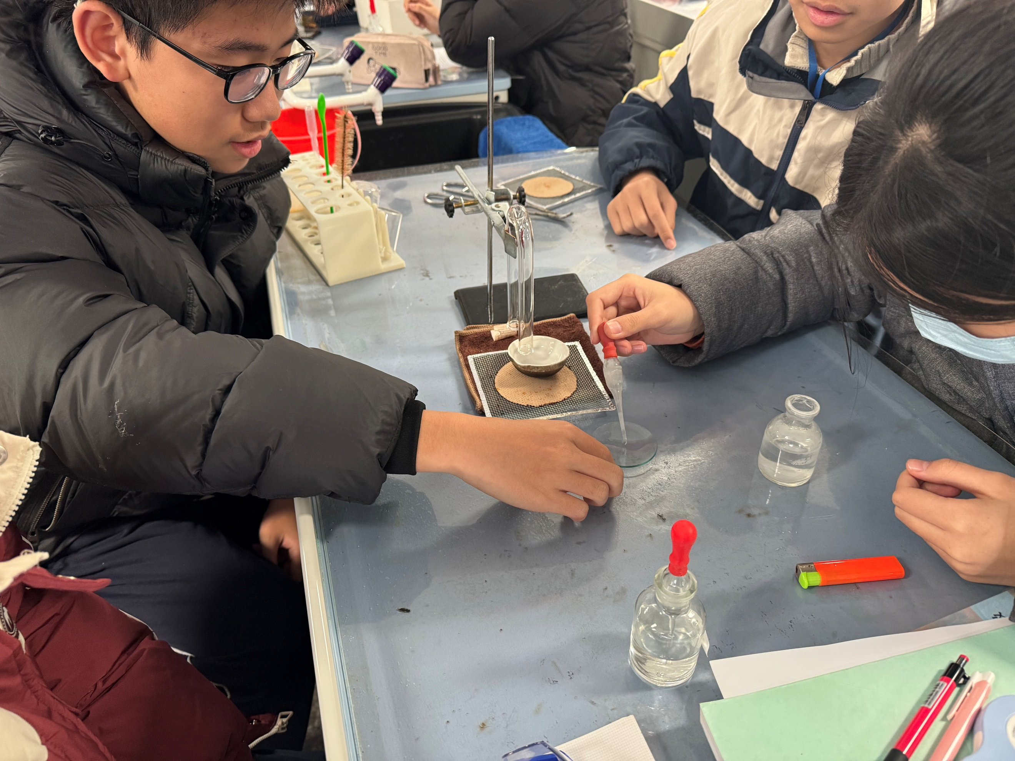
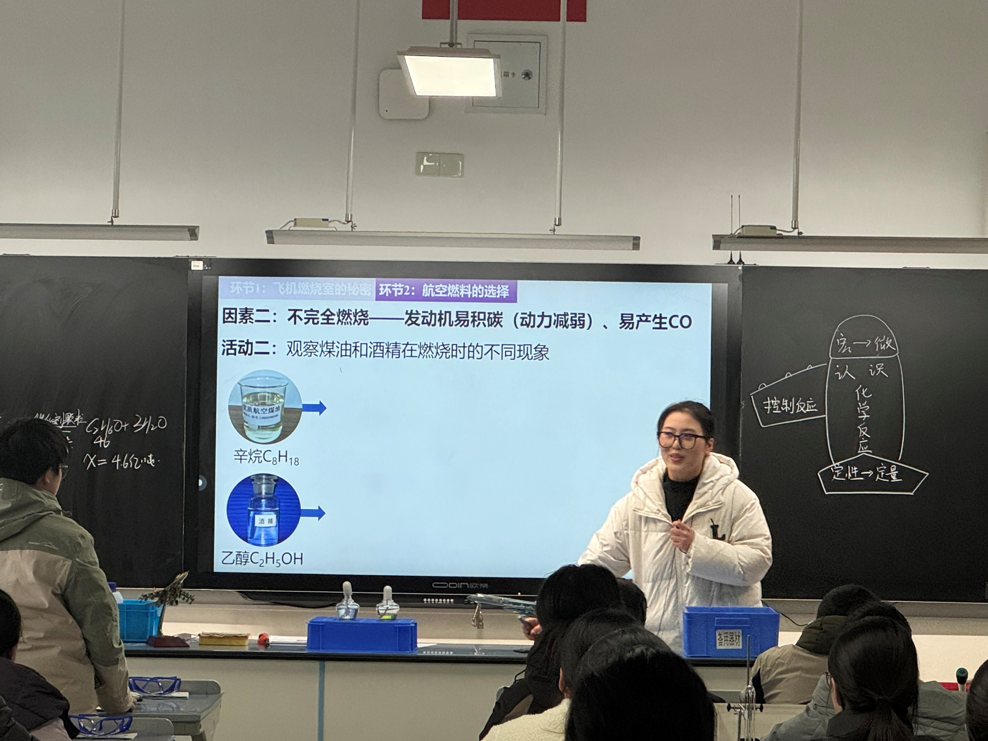
首先，来自常州市武进区湖塘实验初级中学的陆显乐老师带来了第二章复习示范课——《争做中国空间站物质循环“调配师”》。陆老师通过制氧之方、生水之道和消碳之法三个环节，围绕空间站氧气、水、二氧化碳三种物质的循环展开教学。陆老师通过空间站的生存视频激发学生的学习兴趣，让学生思考空间站生存所需的条件，自然过渡到空间站中获取氧气的方法，让学生诉说制取氧气的实验装置各自的优点，重构制取气体的一般思路。陆老师还延伸了特定氧气体积分数的氧气收集方法，让学生通过实验收集一定体积分数的氧气，并用数字传感器检测学生实验获得的氧气体积分数，科学直观地评价学生的实验成果。最后，陆老师讲解了空间站水的循环利用与二氧化碳处理难题，以空间站宇航员生存物资的供给为核心主题，将课本知识与航天科技紧密结合，让学生深刻体会到化学知识在航天领域的实用价值，激发了大家对化学学科的探索热情。

来自常州市实验初级中学的钱嘉涵老师以 “航空燃料的变迁” 为主题，带来精彩的第四章复习课。钱老师围绕飞机燃烧室秘密、航空燃料选择和未来燃料发展三大环节展开教学。钱老师通过引导学生剖析发动机工作原理，让学生掌握燃烧三要素及灭火原理，理解燃料雾化、空气压缩等改进的化学逻辑。钱老师让学生结合实验探究乙醇元素组成，运用元素守恒定律推导乙醇的化学式，对比航空煤油、乙醇等燃料的热值、环保性等差异，感悟化学的学科价值，提升学生的科学思维。最后，钱老师引导学生探讨了氢能、太阳能等新能源的应用前景，将化学反应知识与航空科技深度融合，既巩固了学生化学方程式书写、定量计算等核心技能，又培养了学生的环保意识与创新思维。

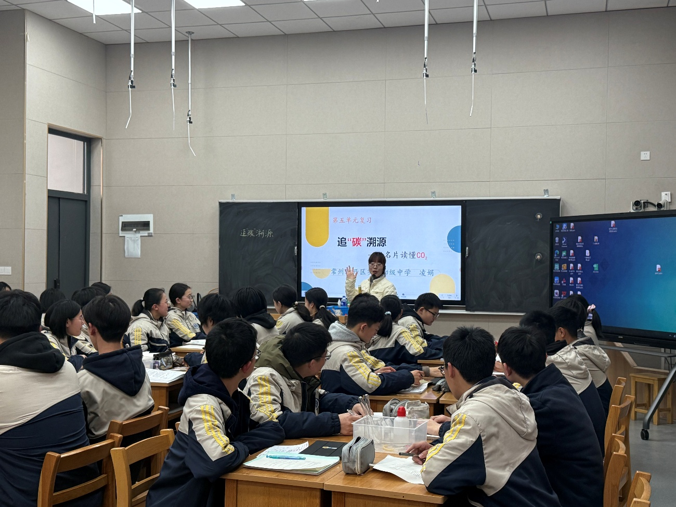
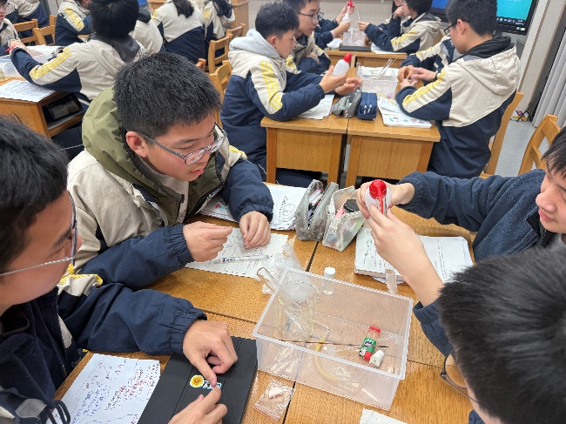
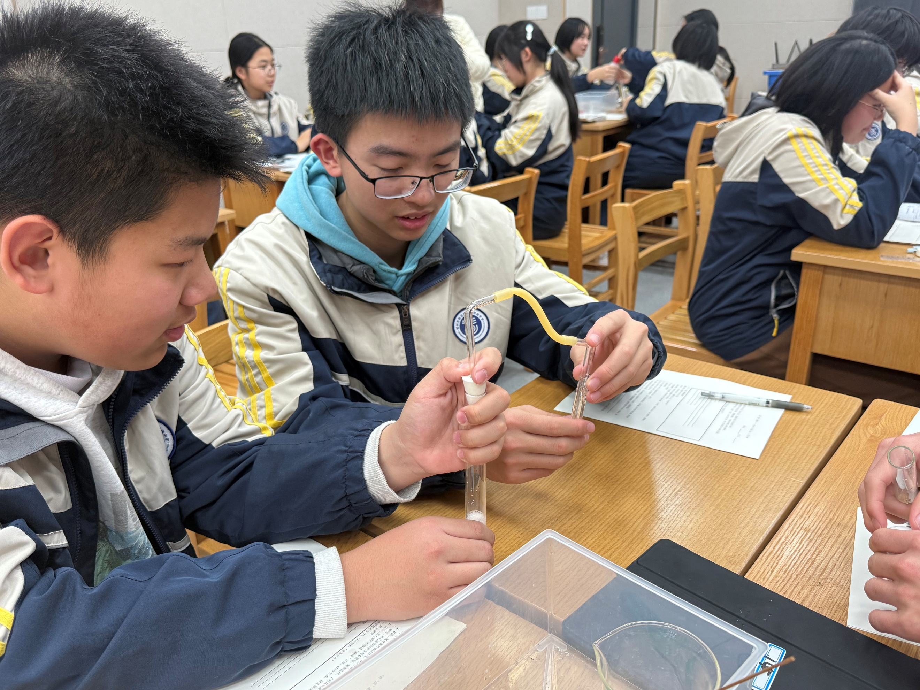

来自常州市经开区实验初级中学的凌娟老师展示了第五章复习课——《追“碳”溯源——一张名片读懂CO₂》，凌老师以泡腾片的趣味实验为切入点，串联起二氧化碳的性质探究、制取原理和环境影响等核心知识点，让学生在动手观察与动脑思考中，领略化学学科的独特魅力。课堂伊始，凌老师以维 C 泡腾片遇水产生大量气泡的实验引发学生纷纷猜测气体成分，让学生通过实验设计和小组实验确定了产生的气泡为二氧化碳，进而理解了酸与碳酸盐的反应原理。随后，凌老师让学生对“二氧化碳名片”进行了初设计，并让学生分享自主设计的“二氧化碳名片”，引导学生从灭火、制碳酸饮料、作气体肥料等用途出发，反向推导二氧化碳不助燃、能溶于水等性质，深化了学生对“性质决定用途”的认知，还通过镁条在二氧化碳中燃烧的创新实验，更新了学生认知，让学生们深刻认识到“二氧化碳一般不助燃，但特殊情况下可支持燃烧”的特殊性质。凌老师还引导学生建构了二氧化碳的来源与去向的思维导图，让学生通过豆包了解了碳捕捉、碳封存等前沿技术，引导学生分析了二氧化碳对环境的双重影响，帮助学生树立低碳环保的意识，让学生切实感受到化学与生活、科技的紧密联系。

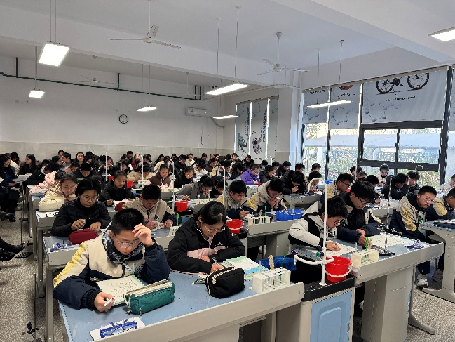
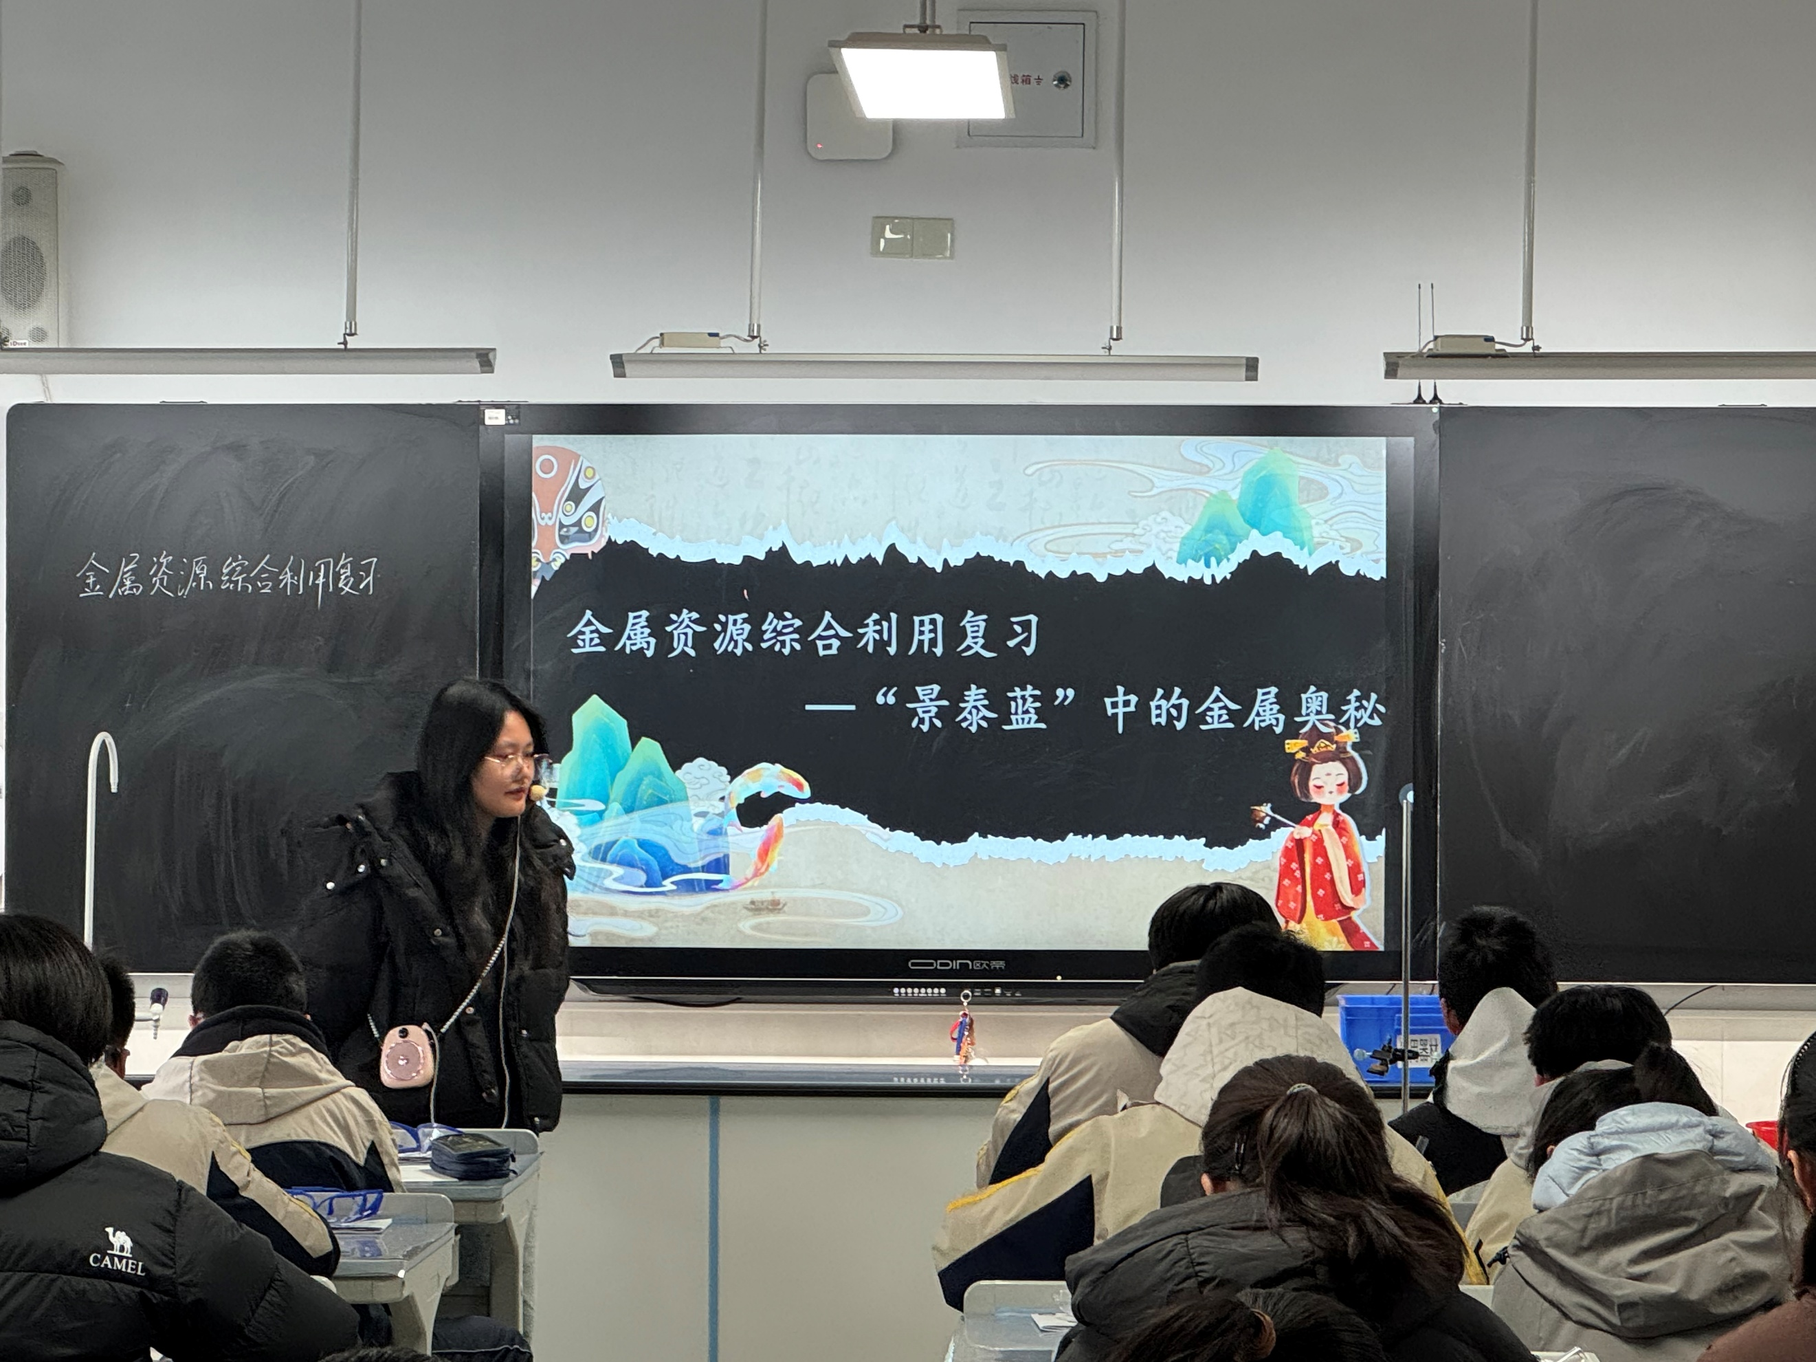
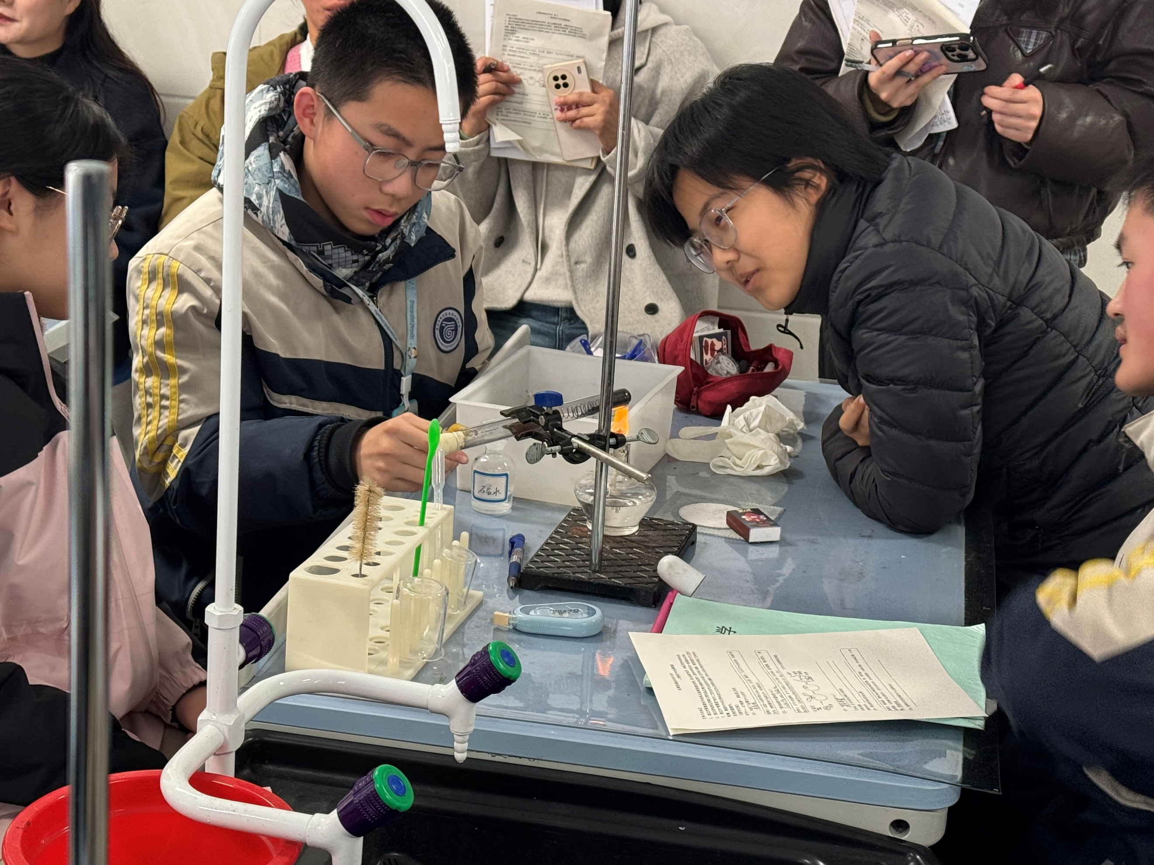
来自常州市新北区罗溪中学的张瑜老师展示了第六章复习课——《景泰蓝中的金属奥秘》，张老师以景泰蓝工艺为独特教学切入点，引导学生从其核心“铜骨”展开探究，探究金属的延展性、化学稳定性等性质，同时引导学生梳理了中国古代金属冶炼的发展脉络，让学科知识与传统文化深度融合。张老师通过引导学生分析湿法炼铜、火法炼铜的原理，结合活性炭还原氧化铜的分组实验，让学生在操作与观察中直观感知反应本质，深化对金属冶炼化学反应的理解。在后续掐丝、烧焊、点蓝等景泰蓝工艺探究环节，张老师层层设问，引导学生主动解答合金材料选择依据、金属活动性顺序的实际应用等问题，并顺势延伸至金属锈蚀的成因、防护方法，以及文物保存的科学原理，实现了工艺文化、化学知识与实践应用的三维联动，让课堂兼具知识性与趣味性。张老师这节课将传统文化与化学知识紧密结合，通过实验操作、历史溯源、问题探究等形式，系统复习金属性质、冶炼、防护等核心内容，让学生在感受传统工艺魅力的同时，构建完整的金属知识体系。

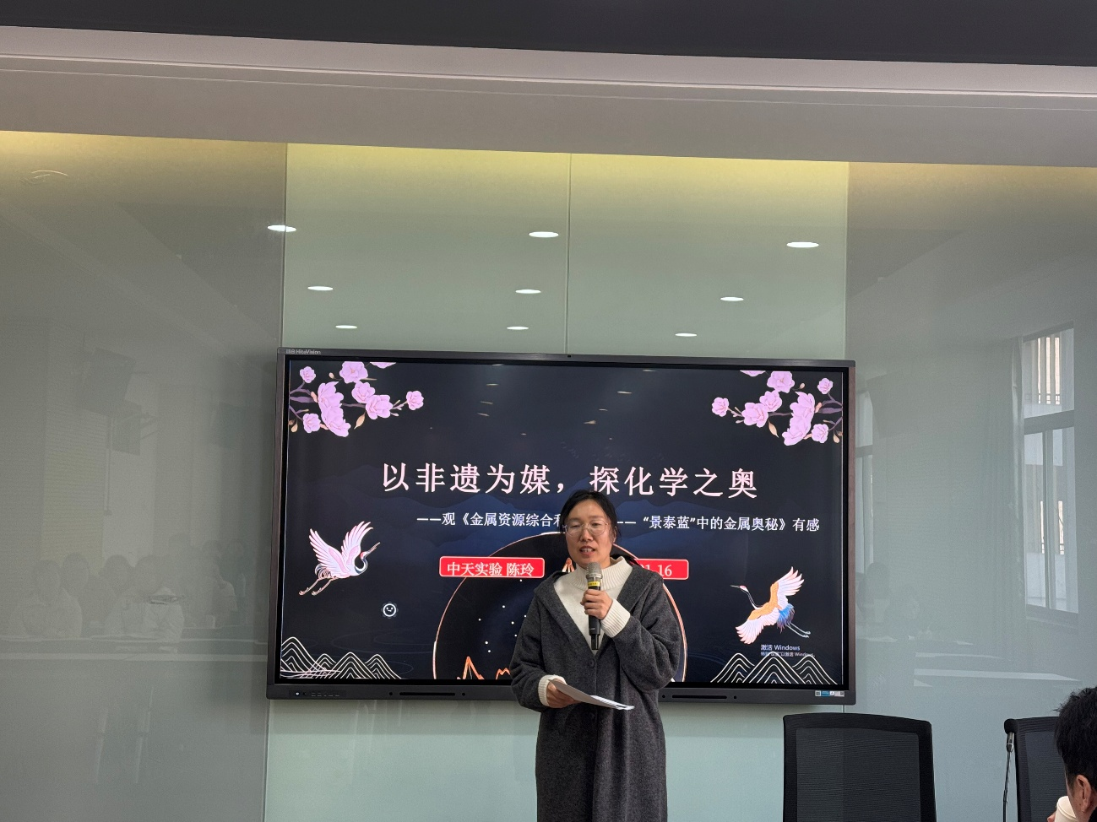
四节展示课后，来自常州市中天实验学校的陈玲老师对张瑜老师的课进行了点评。陈老师强调了传承中华优秀传统文化在教育中的重要性，特别是在教材编写和课程资源开发中应融入传统文化元素，如通过化学课外读物展现中华文化和科技发展。陈老师认为张老师的这节课以景泰蓝的制作工艺为例，说明了化学知识与非遗文化的紧密结合，不仅提升了学生的学习兴趣，还实现了学科知识与文化育人的双重目标。陈老师还建议改进木炭还原氧化铜的实验，强调实验成功的关键在于充分准备实验器材和确保药品干燥等细节。陈老师认为张老师这堂课通过非遗文化的载体，成功实现了学科知识与文化传承的融合，为学生提供了丰富而深刻的学习体验，是落实核心素养和传承中华优秀传统文化的优秀教学范例。
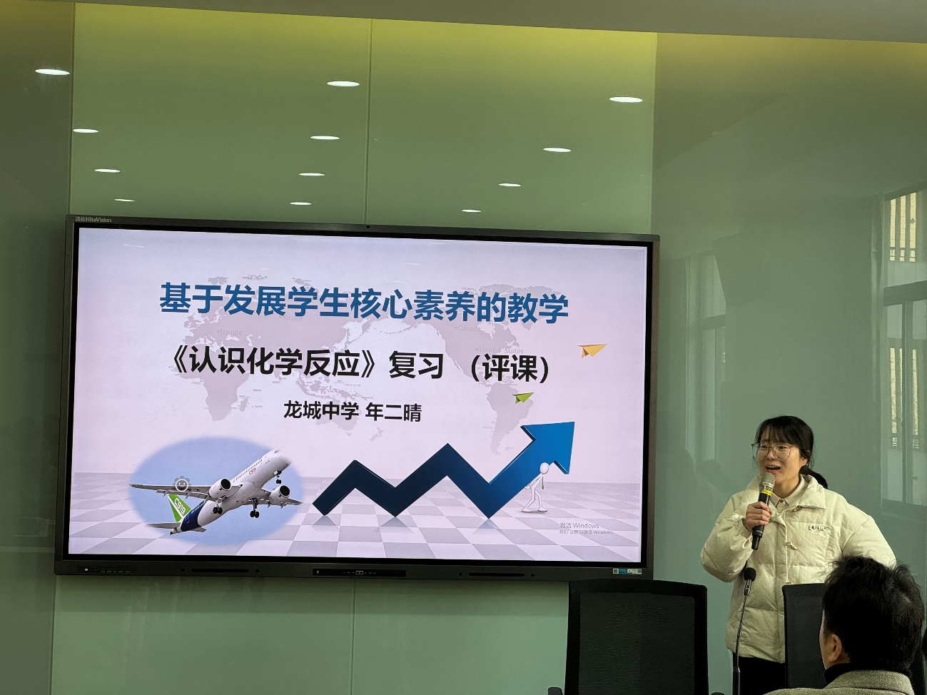
来自常州市新北区龙城初级中学的年二晴老师对钱嘉涵老师的课堂进行点评。年老师认为钱老师的课以“航空燃料的变迁”创设真实情境，通过11个核心问题与探究活动激发学生兴趣，让学生感受到化学应用价值。钱老师本节课设计了“燃烧室秘密”“燃料选择”“未来燃料” 三个递进环节，帮助学生建构了知识网络，提升了学生的科学思维。年老师认为本节课融合宏微结合、定性定量分析等方法，深化了学生元素观、守恒观等化学观念，培养了学生的科学思维与社会责任。整堂课以问题驱动教学，实现知识应用与核心素养发展的统一，展现了优质复习课的教学魅力。

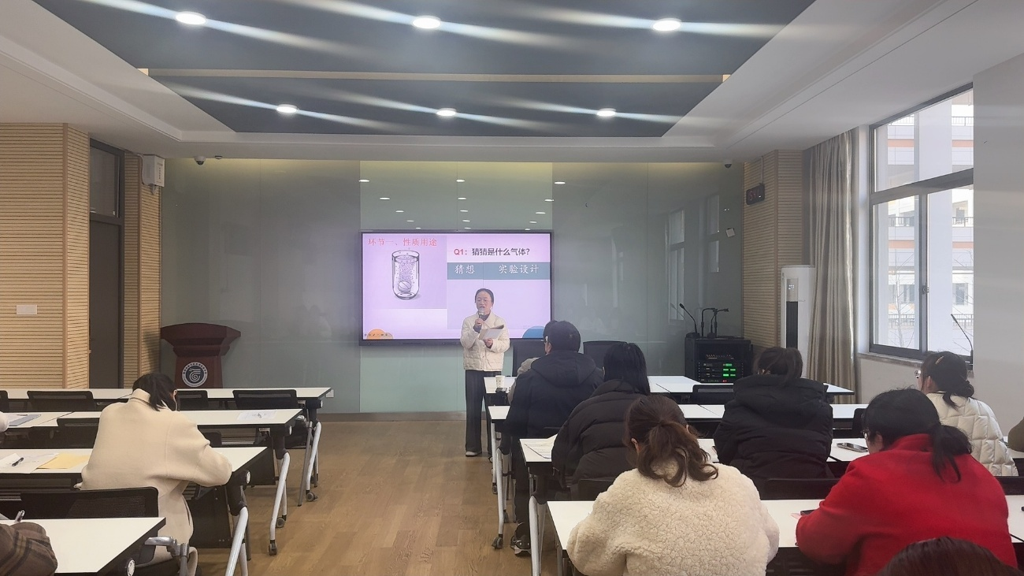

成长营导师老师、常州市勤业中学副校长李小静老师点评凌娟老师的课。李校长认为凌老师本节课以泡腾片产气为真实情境线，串联气体检验、产生等知识，兼顾跨章节内容整合，构建了完整知识体系。同时，本节课课堂拓展多维有效：由碳酸钙与盐酸反应迁移归纳出碳酸盐与酸产气规律；通过镁在二氧化碳中燃烧实验，打破“二氧化碳不助燃”的固有认知；借助碳捕捉对比视频，明晰不同溶液吸收二氧化碳的差异。李校长认为本节课以情境赋能复习，用探究深化认知，为复习课设计提供优秀范例，并给出一些建议，在学生分组验证气体时，建议增加实验步骤指南，避免学生浪费时间；针对镁在二氧化碳中燃烧实验，将雪碧倒至瓶中一半，压瓶使雪碧升到瓶口再塞瓶塞，目的是排净空气和氧气，减少对实验的干扰，老师可引导学生思考此细节，使思维得到深化。

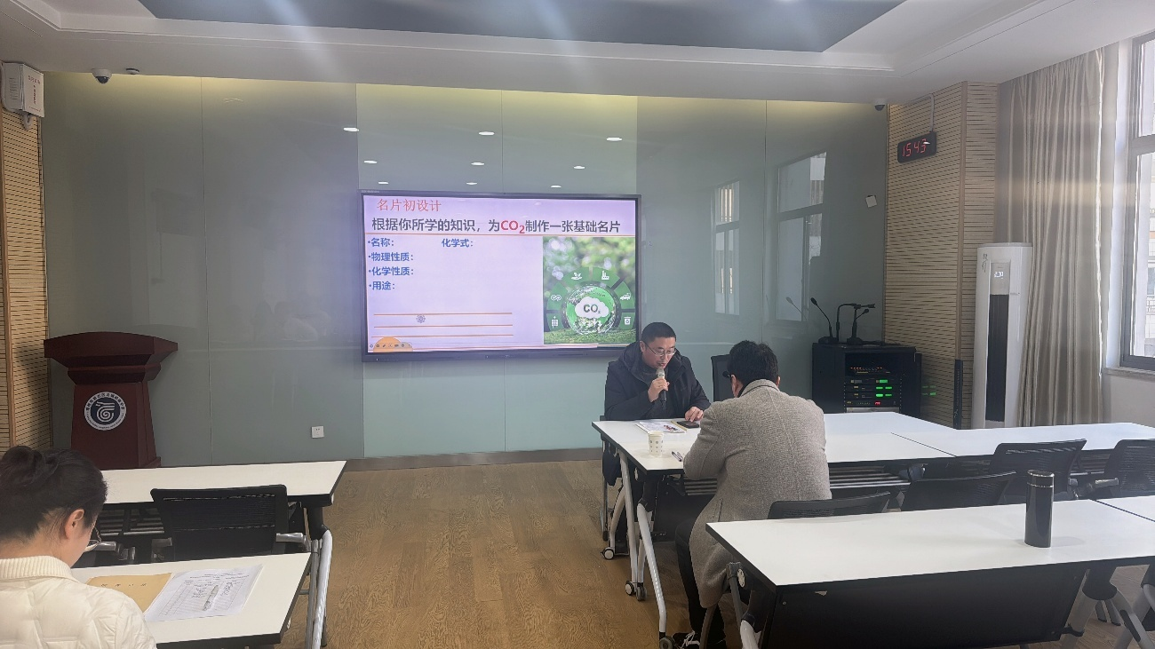

来自常州市武进区湟里初级中学的严春校长点评陆显乐老师的课。严校长认为陆老师的课是精心预设的、亮点鲜明的一节课，主题情境创设鲜活，实验设计新颖巧妙，板书布局条理清晰。严校长用五个有概括本节课：有容量；有等待；有理念；有价值；有亮点。严校长认为本节课教学内容经过适度精简，容量恰当、详略得当，避免了学生学习负担过重；课堂多处践行“慢的艺术”，在关键环节给予学生充足思考时间，潜移默化培养探究能力；教师始终“眼中有生”，引导学生深度参与课堂，落实学生主体地位，充分彰显化学学科四大育人价值；主题情境、实验创新、板书设计都很有亮点。严校长还建议到本节课需要适当简化实验：教学设计应越简单越好；引导正确的探究：课堂教学对空间站供氧剂探究不能用超氧化钾等已被淘汰的物质。
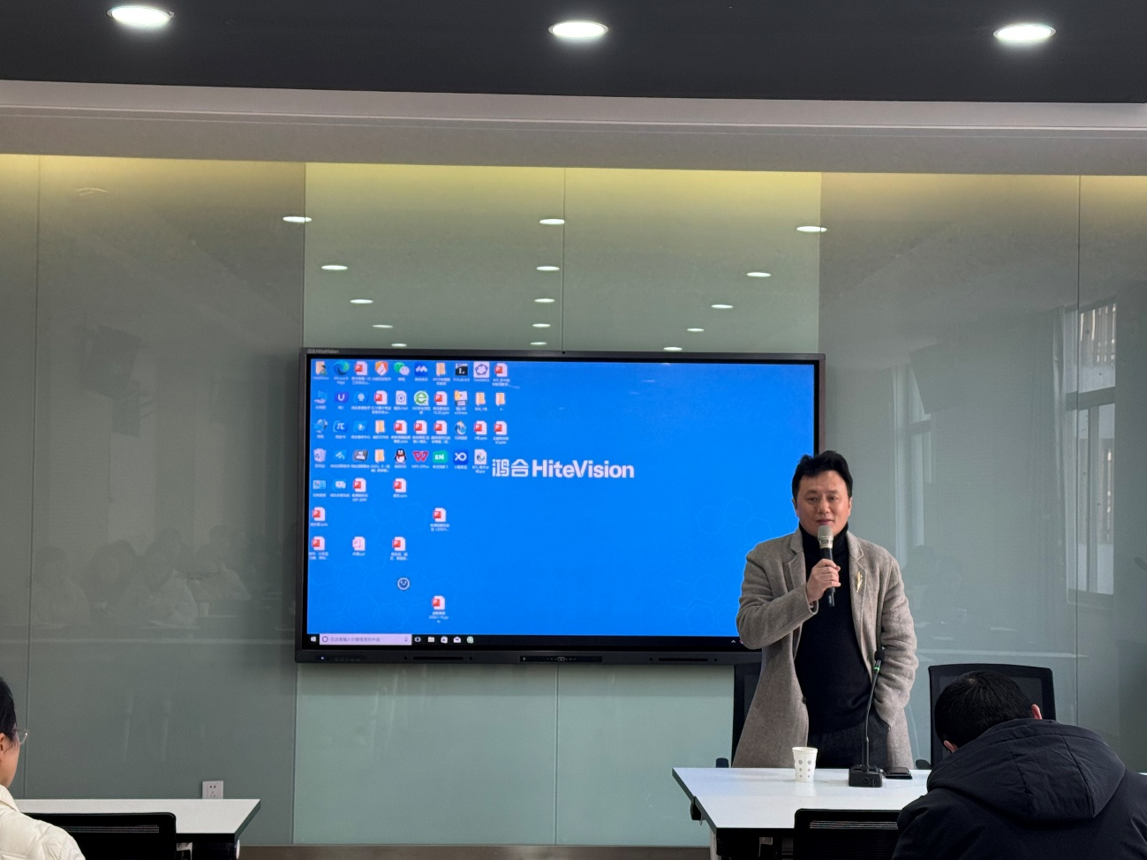

最后，成长营领衔人、常州市新北区教管中心教研室主任周文荣对活动进行了总结。周主任结合章节复习、主题复习和专题复习的设计基本要求，以及相关课例，建议我们要多开展有情境的复习，多开展有需要的复习，多开展有方法的学习。

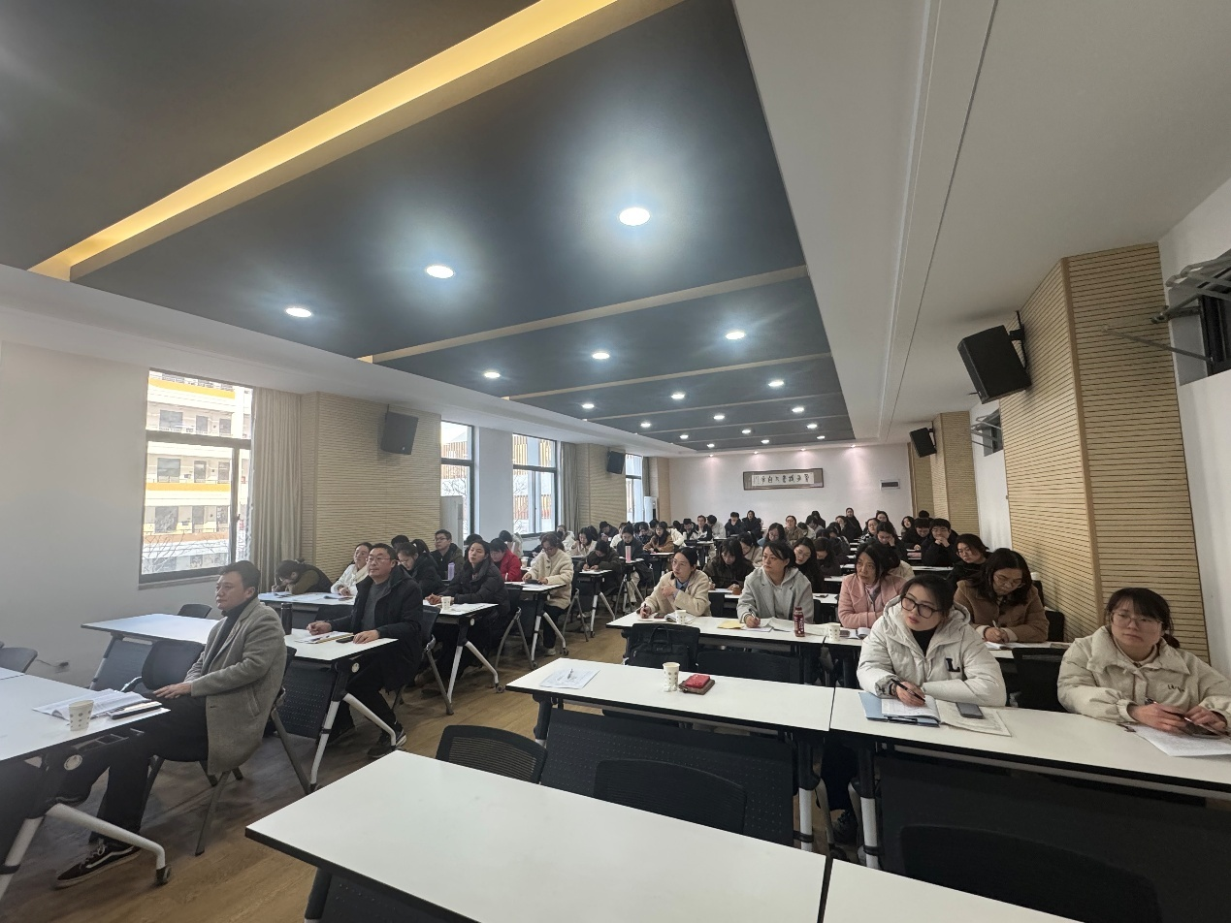
每一堂课都凝聚着授课教师的匠心巧思，也为我们带来了深刻的教学启示。从情境创设到知识整合，从思维引导到能力培养，四位教师用扎实的教学实践，为我们诠释了高效复习课的精髓。料峭冬日里，教研的热情驱散了寒意，思想的碰撞点亮了复习的方向。成长营全体成员定会以本次教研为契机，将所学所悟融入自身教学实践，梳理复习脉络，优化教学策略，让化学复习课更有条理、更有深度、更有温度。愿我们在教研的道路上携手共进，以优质复习教学为学生的化学学习保驾护航，共同书写新北区化学教育的新篇章！

